МИНИСТЕРСТВО НАУКИ И ВЫСШЕГО ОБРАЗОВАНИЯ РФ

ФЕДЕРАЛЬНОЕ ГОСУДАРСТВЕННОЕ БЮДЖЕТНОЕ ОБРАЗОВАТЕЛЬНОЕ УЧРЕЖДЕНИЕ ВЫСШЕГО ОБРАЗОВАНИЯ

**Московский авиационный институт**

**(национальный исследовательский университет)**

Институт № 8 «Компьютерные науки и прикладная математика»

Кафедра 806 «Вычислительная математика и программирование»

**ОТЧЁТ**

По дисциплине:«Введение в авиационную и ракетно-космическую технику»

На тему: «Миссия «Венера - 7»

Оценка: Выполнили:

Подпись преподавателя: Группа М8О-112БВ-24

Стальной И. E.

Сысуев П. С.

Горбачев Ф. М.

Добров А. А.

Москва, 2024

# Содержание

**Введение Описание миссии**

**Физико-математическая модель Программная реализация Графики зависимостей**

**О работе каждого участника Заключение**

**Источники Приложения**

## Введение

**Описание команды:**

Стальной Иван Евгеньевич – тимлид, конструктор KSP, оформление;

Сысуев Павел Сергеевич - физик, составлял математическую/физическую модель, оформление;

Горбачев Фёдор Матвеевич — математик, составлял математическую/физическую модель;

Добров Артем Александрович - Программирование на Python, оформление.

**Цель проекта:**

Разработка математической и физической моделей и проведение симуляции исторической миссии «Венера - 7»

**Задачи миссии:**

1. Сбор информации о мисcии «Венера - 7»;
2. Составление плана полета;
3. Создание математической и физической моделей;
4. Моделирование графиков выведенных моделей
5. Постройка аппарата и реализация миссии в KSP
6. Анализ данных миссии в KSP и сравнение их с рассчитанными моделями;
7. Составить отчёт о миссии.

## Описание миссии

Миссия состоит в том, чтобы смоделировать полёт и доставить спускаемый аппарат на Венеру аналогично миссии «Венера - 7».

**Реальная миссия:**

Целью запуска автоматической станции «Венера-7» была доставка спускаемого аппарата на поверхность планеты Венеры. Это была первая посадка работоспособного космического аппарата на другой планете.

Дата старта: 17 августа 1970 года 8 часов 38 минут 21,745 секунд московского времени с космодрома Байконур.

2 октября и 17 ноября были проведены две успешные коррекции орбиты станции. Эти коррекции проводились с ориентацией по Солнцу. Две попытки коррекции (27 и 30 сентября) с ориентацией на звезду Сириус, были неудачными.

15 декабря 1970 года, через 120 суток после старта, станция «Венера-7» достигла окрестностей планеты Венера. Во время аэродинамического торможения скорость аппарата относительно планеты уменьшилась с 11,5 км/с до 200 м/с. При этом максимальные перегрузки достигали 350 g.

Тормозной парашют спускаемого аппарата был введен в действие на высоте 55 км над поверхностью планеты. Внешнее давление на этой высоте составляло 0,7 атмосфер. 15 декабря 1970 года в 8 часов 34 минуты 10 секунд спускаемый аппарат станции «Венера-7» впервые в истории совершил посадку на поверхность Венеры в 2000 км от утреннего терминатора на ночной стороне, в точке с координатами 5° ю. ш. 351° в. д.

Информация со спускаемого аппарата поступала в течение 53 минут, в том числе — 20 минут с поверхности. Во время спуска были проведены замеры температуры атмосферы, которые менялись от 25 до 475 °C на поверхности планеты.

При входе СА в атмосферу произошёл отказ телеметрического коммутатора, в результате чего на Землю передавалась только температура окружающей среды в течение всего спуска в атмосфере и нахождения аппарата на поверхности.

Одновременно проводились радиоизмерения доплеровского изменения сигнала, принимаемого на Земле от спускаемого аппарата. Именно эти измерения позволили вычислить пройденный путь,

«привязать» значения температуры к определенной высоте и зафиксировать момент касания поверхности Венеры. Они же позволили зафиксировать скачок по скорости снижения в середине спуска с 14 до 26 м/с, а затем и скорость в момент касания поверхности (16 м/с), превышающую расчетную.

Вероятной причиной этого могло быть самопроизвольное срабатывание пирочеки, вызванное статическим электричеством, и отстрел парашютных стренг.

Постоянные измерения соотношения сигнал/шум, принимаемого на Земле сигнала, позволили зафиксировать уменьшение в момент посадки уровня сигнала почти в 30 раз. Это могло означать влияние ветра на спускаемый аппарат во время посадки, или же его опрокидывание.

Основная задача полёта, мягкая посадка на поверхность Венеры, была выполнена. Однако не все запланированные измерения были проведены.

По результатам измерений, проведённых на спускаемом аппарате станции «Венера-7», были рассчитаны значения давления и температуры на поверхности планеты Венера, они составили 90 ±15 атмосфер и 475 ±20 °C.

### Космический аппарат:

Состав научной аппаратуры орбитального аппарата:

1. прибор КС-18-4М для изучения потоков космических частиц;

Состав научной аппаратуры спускаемого аппарата:

1. **ГС-4** — гамма-спектрометр для определения типа поверхностных пород планеты
2. **ИТД** — прибор для определения температуры и давления атмосферы
3. **ДОУ-1М** — прибор для измерения максимального ускорения на участке торможения спускаемого аппарата.

### Характеристики ракеты:

|  |  |
| --- | --- |
| **Параметр** | **Характеристика** |
| Назначение | Планетные исследования |
| Статус | Выведен из эксплуатации |
| Объект исследований | Венера |
| Дата запуска | 17 августа 1970 |
| Космодром | Байконур |

|  |  |
| --- | --- |
| Средства выведения | “Молния-М” с разгонным блоком “ВЛ” |
| Масса аппарата | 1180 кг; масса спускаемого аппарата: 5 0 0 кг |
| Рабочая орбита | Траектория перелета к Венере |
| Срок активного существования | 120 суток |

Таблица 1. Параметры АМС «Венера-5» [источник 1]

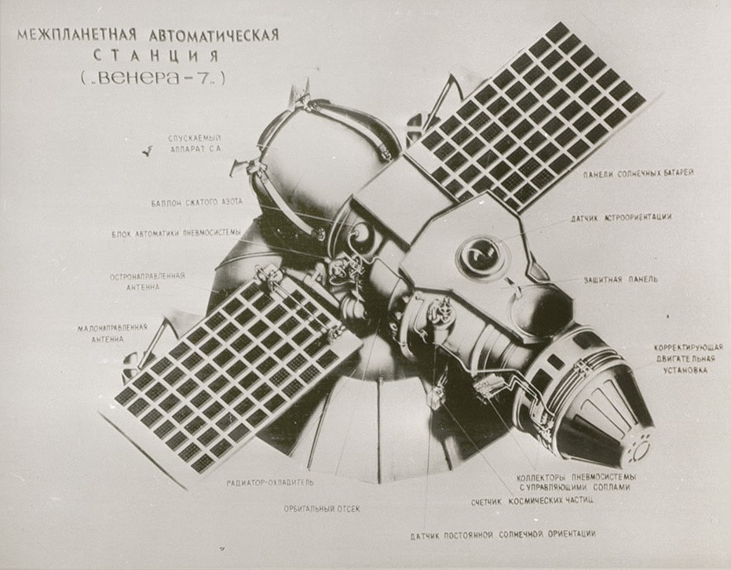

Рисунок 1. АМС типа В-69 («Венера-7») [источник 2]

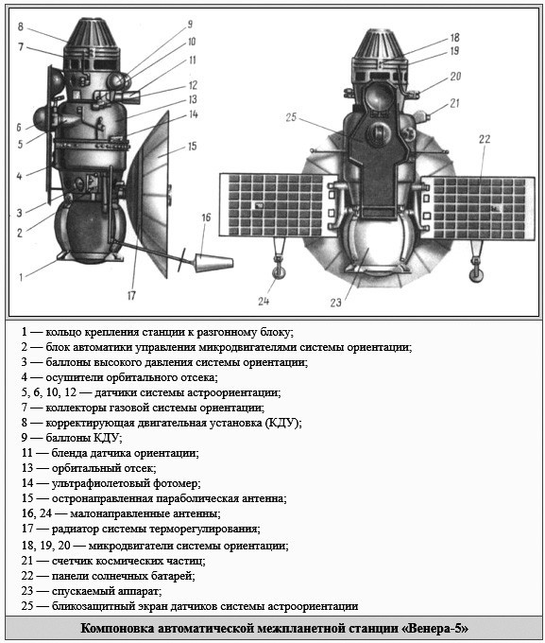

Рисунок 2. Компоновка автоматической межпланетной станции "Венера-7” [источник 2]

Спускаемый аппарат - форма, приближенная к сфере с диаметром ~1 м

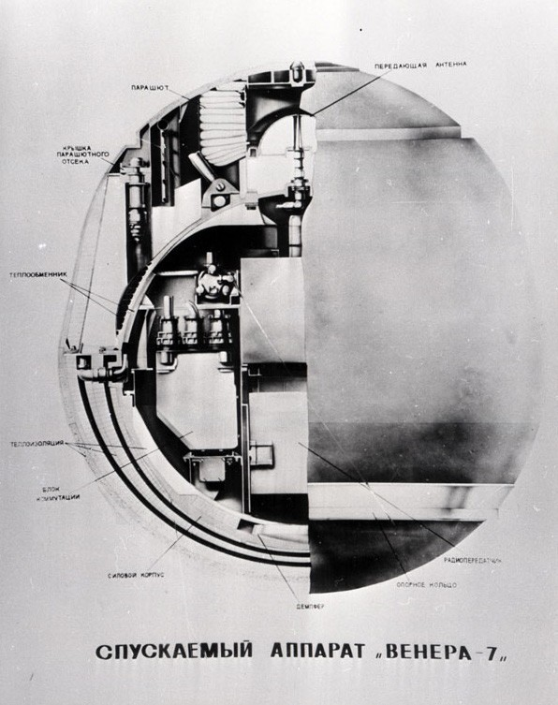

Рисунок 3. Схема спускаемого аппарата автоматической межпланетной станции (АМС) "Венера-7" [источник 2]

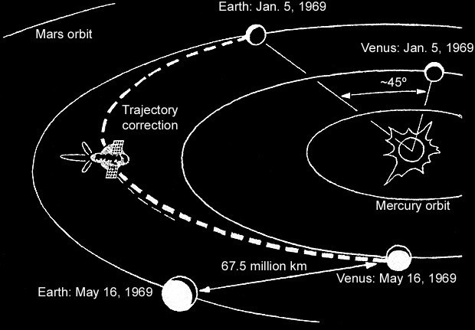

Рисунок 4. Траектория полёта [источник 2]

# Физико-математическая модель

Будем создавать мат. модель, опираясь в первую очередь на данные из KSP, поскольку, несмотря на общую схожесть Солнечной системы из реального мира и Кербольской системы из игры, характеристики планет достаточно разительно отличаются. Брать характеристики планет будем со страниц KSP wiki.

Орбита, по которой Кербин вращается вокруг Кербола, является окружностью, однако орбита, по которой вращается Ева, является эллипсом и имеет наклонение 2.1 ◦ градусов. Будем считать орбиту Евы окружностью и примем длину большой полуоси её эллиптической орбиты за радиус, а наклонением пренебрежём, поскольку оно не является значительным.

### “Ресурс полёта” и условие взлёта

Ресурсом для полёта ракеты будем считать, в первую очередь, Δ*v* - характеристическую скорость орбитального манёвра - в астродинамике и ракетодинамике изменение скорости космического аппарата, которое необходимо для выполнения орбитального манёвра.

Ресурс Δ*v* ракеты можно достаточно просто рассчитать через формулу Циолковского, зная массу ракеты и количество топлива в ступени:

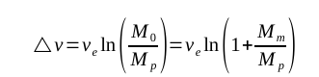

[источник 10]

где *ve* - скорость истечения продуктов сгорания из сопла ракетного двигателя, *M* 0 - масса ракеты с топливом, *M р* - масса ракеты без топлива, *Mт* - масса топлива.

Однако, поскольку в KSP не указана скорость *ve*, выразим её следующим образом из формулы удельного импульса тяги:



где *g*0*≈*9,81 м/с² -постоянная.

[источник 10]

Тогда получаем следующую формулу для расчёта Δ*V* ступени ракеты:

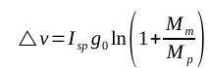

[источник 11]



Кроме того, для подъёма с поверхности Кербина необходим коэффициент TWR =

### Уравнения для орбитальных переходов Гомана

Поскольку при полёте до поверхности Венеры неоднократно происходит переход космического аппарата с одной орбиты на другую, необходима формула для расчёта Δ*v*, тратящейся на такие переходы. Для этого очень удобен закон инвариантности орбитальной энергии, по-другому называющийся уравнением vis-viva (“живой силы”).

Рассмотрим вывод данной формулы.

Запишем уравнение полной механической энергии для тела, находящегося на орбите около некоторой планеты:

[источник 12]

где m - масса тела, v - скорость тела, G - гравитационная постоянная, M - масса планеты, r - радиус от центра планеты до тела.

Одним из свойств орбиты является то, что величина

является постоянной.

Тогда запишем следующую формулу для двух разных точек орбиты (далее 1- перицентр, 2- 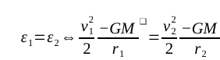апоцентр):

[источник 12]

Для удобства записи введём следующую величину: *μ*=*GM* - гравитационный параметр.

Тогда получаем:

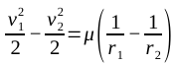

[источник 12]

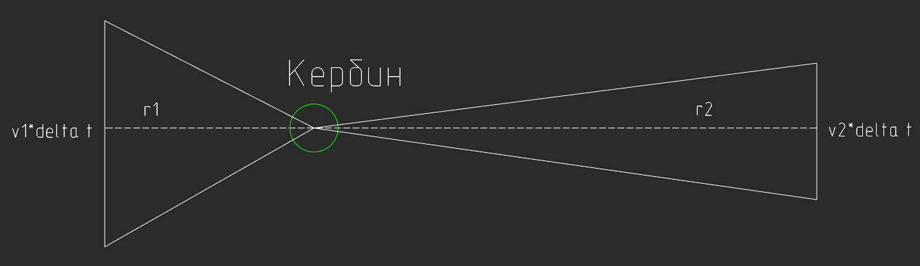

Рисунок 5. Реализация второго закона Кеплера [источник 4]

Для дальнейшего вывода формулы воспользуемся вторым законом Кеплера. Так, по чертежу сверху видим следующее:



[источник 13]

Подставив значение *v*2 в предыдущую формулу, получаем:



[источник 13]

* формула скорости, которую тело должно иметь в перицентре r1 для получения апоцентра r2.

Тогда величина Δ*V* , на которую ракета должна ускориться в перицентре, равна разности *v*1 и . Получим следующую формулу:

[источник 12]

* величина Δ*v* в перицентре для поднятия апоцентра круговой орбиты радиуса *r*1 до радиуса *r*2.

Аналогично, Δ*v* в апоцентре r2 для “округления” орбиты до *r*2 равна разности и *v*2:



[источник 12]

Траектория перехода космического аппарата с одной круговой орбиты на другую посредством двух запусков двигателя называется Гомановской.

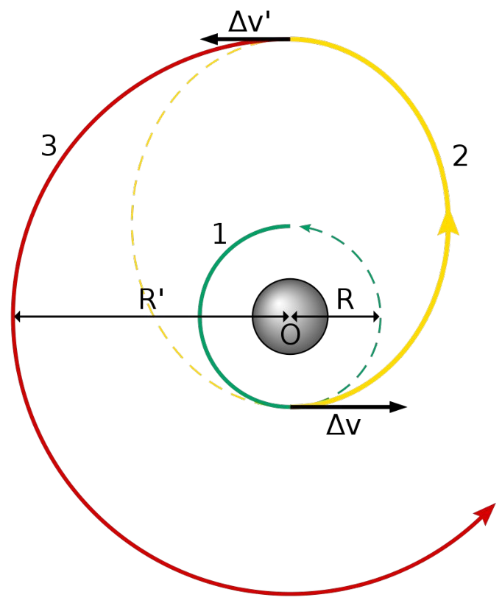

Рисунок 6. Орбита Гомана [источник 9]

### Переход на орбиту Кербина

При помощи уравнения vis-viva рассчитаем объём Δ*v*, необходимый для выхода на орбиту 100 км около Кербина.

Имеем *r*1=600 000 м, *r*2=700 000 м.

Тогда:

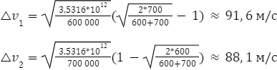

[источник 12]

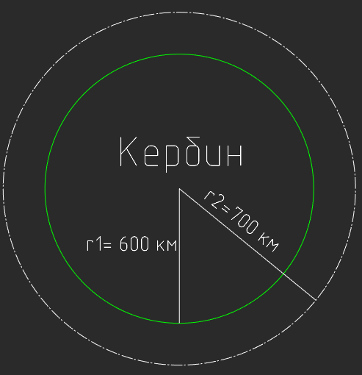

Рисунок 7. Орбита Кербина [источник 4]

Однако, данные величины предполагают, что на поверхности земли тело уже двигается со скоростью



Тогда

[источник 8]

Δ*vо*=*vпов* + Δ*v*1+ Δ*v*2=2605 ,8

[источник 8]

Тем не менее, нужно учитывать ещё два фактора: скорость вращения тела, находящегося на поверхности планеты, и сопротивление атмосферы.

Скорость вращения тела на поверхности равна:

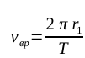

[источник 8]

где T = 21 549.425 с - период вращения Кербина вокруг своей оси. Тогда



[источник 8]

Взлёт ракеты можно описывать с помощью уравнения Мещерского:

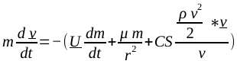

[источник 14]

где *U* - скорость вылетающего топлива относительно космического аппарата, *ρ* - плотность атмосферы (кг/м 3), С - безразмерный коэффициент сопротивления формы, *S* - площадь поперечного сечения (м2), *r* - расстояние от центра планеты, *μ* - гравитационный параметр планеты.

Для точного расчёта Δ*vа*, потерянного из-за влияния атмосферы, нужно знать путь взлёта космического аппарата, но даже при этом Δ*vа* нельзя найти аналитически, только через проведение вычислений каждую единицу времени или значительное число допущений. Поэтому будем считать Δ*vа*, потерянную из-за трения об атмосферу, равной 1000 м/с как опытно полученную величину.

Тогда конечная величина при взлёте с точки, близкой к экватору, на восток



[источник 8]

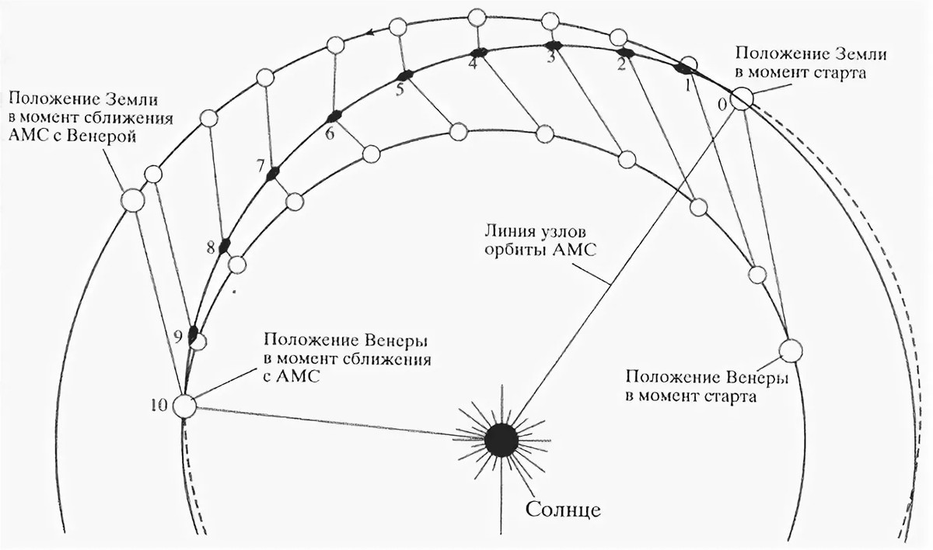

Рисунок 8. Орбитальный переход [источник 5]

### Расчёт окна полёта

Теперь, когда была рассчитана Δ*v* для выхода на орбиту, просчитаем окно полёта (фазовый угол между Кербином и Евой относительно Кербола).

Орбита Гоманского перехода от Кербина к Еве будет иметь апоцентр *r* =1 ,36 ∗1010

1

м, перицентр *r*2=0,9832 ∗1010. Тогда большая полуось орбиты будет равна:

*r*1+*r*2

*a*= 2

[источник 15]

Время, за которое космический аппарат пролетит от Кербола до Евы, будет равно половине периода его движения по Гомановской орбите:



[источник 8]

где *μ* - гравитационный параметр Кербола.

Время, за которое Ева пройдёт половину своей орбиты *Tд*=*π* √❑.

Тогда фазовый угол считается следующим образом:

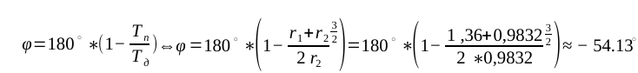 [источники 12, 17]

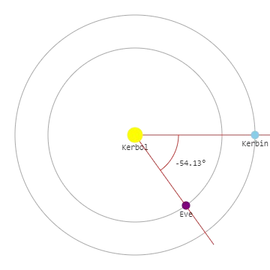

Рисунок 9. Визуализация окна полёта [источник-6]

### Вспомогательные величины для расчёта перехода от Кербина к Еве

Теперь, рассчитаем Δ*v* для орбитального перехода от Кербина к Еве. Возьмём *r*1 = 1,36*1010 м, *r*2 = 0,9832*1010 м. Тогда величины

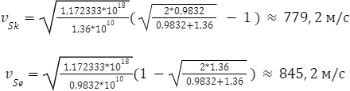

[источник 12]

*vSk* - скорость, с которой космический аппарат должен выйти из сферы влияния (SOI) Кербина, *vSe* - скорость, с которой космический аппарат войдёт в сферу влияния Евы. В данном случае в уравнение vis-viva был подставлен гравитационный параметр Кербола.

### Оптимальный угол для выхода из SOI Кербина

Однако, для того, чтобы правильно провести переход, недостаточно просто набрать достаточную скорость. Необходимо приобрести Δ*v* в специфической точке орбиты, чтобы при выходе из SOI Кербина направление движения ракеты было противоположно направлениею движения планеты по орбите. Рассчитаем этот угол, используя следующий набор формул:

[источники 12, 13]

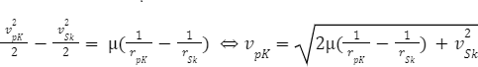где *e* - эксцентриситет орбиты, *v p* - скорость, которую должен иметь космический аппарат, находящийся на расстоянии *r pK* от центра планеты, для вылета из её SOI. Найдём *v pK* из формулы

[источник 12]

где *vSk* - скорость выхода из SOI Кербина, рассчитанная в предыдущем пункте,

*r* =8,416 ∗107 *м* - радиус SOI Кербина.

*Sk*

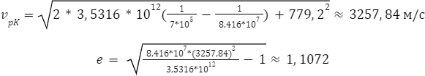



( )

[источник 13]

- искомый угол.

Рассчитаем Δ*v K* для выхода из SOI Кербина:



[источник 8]

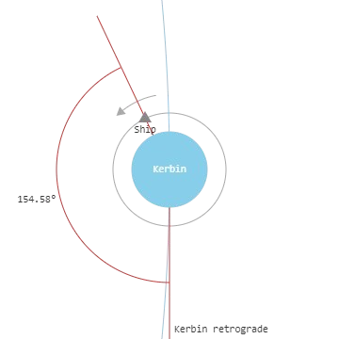

Рисунок 10. Оптимальный угол для выхода из SOI Кербина [источник 6]

### Переход на орбиту Евы (идеальный вариант)

После выхода из SOI Кербина космический аппарат будет двигаться по эллиптической орбите с фокусом в Керболе, эксцентриситет которой равен

[источники 13, 17]

где *r*1- радиус орбиты Евы, *r*2- радиус орбиты Кербина.

Для описания движения космического аппарата по эллиптической орбите воспользуемся таким понятием как “истинная аномалия” - это угол между радиус- вектором космического аппарата и направлением на перицентр его орбиты.

Из-за принципа совершаемого орбитального перехода вход в SOI Евы произойдёт в точке, в которой истинная аномалия *ν* будет близка к 0 ◦. Проведём расчёты, исходя из этого.

Длина радиус-вектора космического аппарата в любой точке орбиты равна:

*a* (1*− e*2)

*r*=

(1+*ecos ν*)

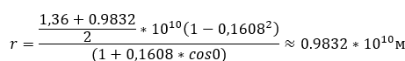где a - Большая полуось орбиты. Тогда для *ν*=0 ◦

[источник 17]

[источник 8, 17]

то есть длина радиус-вектора будет равна радиусу орбиты Евы.

Далее для *ν*=0 ◦ угол направления движения, который равен90 ◦- (угол между радиус-вектором и вектором скорости тела), составляет:

[источник 17]

При этом скорость относительно Кербола в этой точке орбиты



[источник 12]

Ева движется по своей орбите со скоростью



[источник 8]

тогда космический аппарат войдёт в SOI Евы с относительной скоростью

- данная величина совпадает с вычисленной ранее *v*

из-за округления величин.

### Торможение в SOI Евы (300 км)

=845 ,2

*Se с*

с учётом погрешности

Найдём *v pE* в ближайшей точке траектории от Евы (300км):



где *r pE*

[источник 12]

- минимальное расстояние между Евой и космическим аппаратом*v*,❑ -

*Se*

скорость, с которой аппарат войдёт в SOI Евы.



[источник 12]

Тогда Δ*ve* для остановки на круговой орбите Евы 300 км будет равно:



[источники 8]

Далее, для опускания перицентра до уровня поверхности Евы нужна



### Подведём итоги вычислений:

[источник 12]

I. Оптимальный угол между Евой Кербином для перехода по Гоманской орбите: *φ*=*−* 54.13◦

II. Δ*v* =3430 ,95 *м*

для выхода на орбиту 100 км вокруг Кербина

*п*

III. Δ*v K*

=779 ,2 *м*

*с*

*с*

для выхода из SOI Кербина с нужной скоростью, при этом в

точке приобретения Δ*v K* угол между направлением, противоположным движению планеты, и скоростью ракеты должен составлять:*Θ*=154 ,58◦

IV. Δ*v* =1032 ,09 *м*

для остановки на круговой орбите Евы 300 км

1. Δ*v*

*e*

=264 ,5 *м*

*т с*

*с*

для перехода на посадочную орбиту

# Программная реализация

Важной задачей данного проекта является программная реализация сбора данных в симуляторе Kerbal Space Program (кр. KSP).

Существует несколько способов программирования в KSP, но мы использовали мод kerbal Remote Procedure Call (kRPC), потому что он позволяет использовать языки программирования, такие как C++, Python и Java. Мы выбрали Python для реализации из-

за его удобства использования. kRPC состоит из двух частей: серверного клиента, который устанавливается в файлы игры, и библиотеки для языка программирования. Во время полета запускается сервер, к которому подключается программа, запущенная в терминале, с помощью протоколов protobuf и ASIO.

Рисунок 11. Схема использованных технологий, начертано автором.

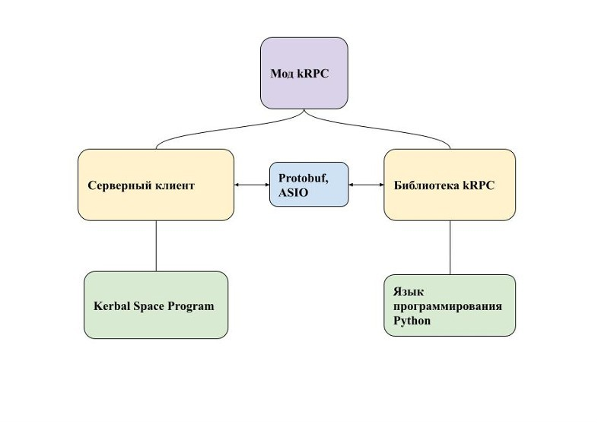

Были написаны следующие программы:

* launch.py - программа для сбора данных о скорости и времени из ksp при взлёте с Кербина и выходе на его орбиту (данные записываются в файл)
* orbital_transition.py - программа для сбора данных о скорости и времени из ksp при движении по гелиоцентрической орбите (данные записываются в файл)
* eve.py - программа для сбора данных о скорости и времени из ksp пр торможении в сфере действия Евы, переходе на посадочную орбиту и посадке (данные записываются в файл)
* model_graphs.py - программа для рассчёта скорости в каждый момент времени на каждом из трёх участков полёта (данные записываются в 3 отдельных файла)
* drawer.py - программа для построения реальных и ожидаемых графиков зависимости скорости от времени на каждом из трёх участков полёта (данные берутся из файлов, созданных предыдущими программами)

# Графики зависимостей

(В процессе разработки)

.

# О работе каждого участника

(пока не написано )

25

# Заключение

(не дописано)

# Источники

* 1. Автоматическая межпланетная станция Венера - 7: сайт - URL: Венера- 7 — Википедия
  2. Освоение космического пространства СССР 1967 - 1970: сайт - URL: https://epizodsspace.airbase.ru/bibl/osvoen-kosm-pr-sssr/1968-1970/07.html
  3. Венера-7: сайт - URL: «Венера-7»
  4. KSP - Let's Do The Math - YouTube: плейлист видео - URL: https://[www.youtube.com/playlist?list=PLB3Ia8aQsDKgAa9pyjeSDic49oi591zqC](http://www.youtube.com/playlist?list=PLB3Ia8aQsDKgAa9pyjeSDic49oi591zqC)
  5. Гвидо фон Пирке: сайт - URL: https://epizodyspace.ru/bibl/zemlya_i_vselennaya/2002/1/1-pirke.html
  6. interactive illustrated interplanetary guide and calculator for KSP: сайт - URL: https://ksp.olex.biz/
  7. Rocket & Space Technology: сайт - URL: <http://www.braeunig.us/space/index.htm>
  8. Bate, R. R.; Mueller, D.D.; White, J.E. (1971). Fundamentals of Astrodynamics. New York: Dover Publications.
  9. 問 卦 SpaceX 火 箭 發 射 倒 數 15 分 鐘. 有 沒 有 人 在 看 - Gossiping

板 - Disp BBS: сайт - URL: https://disp.cc/b/Gossiping/cnZk

* 1. Левантовский В. И. Механика космического полета в элементарном изложении. — М.: Наука, 1980. — 512 с.
  2. Феодосьев В. И. Основы техники ракетного полета. — Москва: Наука,

1979.

* 1. Tom Logsdon (1998). Orbital Mechanics: Theory and Applications. John

Wiley & Sons.

* 1. Трефил, Дж. Законы Кеплера: [арх. 28 марта 2016] // Элементы. — Из кн. Трефил Дж. Природа науки. 200 законов мироздания. (Geleos, 2007.) = The Nature of Science. (2003) = James Trefil. Cassel's Laws of Nature: An A–Z of Laws and Principles Governing the Workings of Our Universe. (2002)
  2. Мещерский И. В. «Динамика точки переменной массы» // В кн. И. В. Мещерский. Работы по механике тел переменной массы. Изд. 2-е. — М.: ГИТТЛ, 1952.
  3. Акопян А. В., Заславский А. А. Геометрические свойства кривых второго порядка, — М.: МЦНМО, 2007.
  4. Графики построены с помощью языка Python и библиотеки matplotlib, данные для построения взяты из KSP и рассчитаны с помощью программы, опираясь на мат. модель.

# Приложения

(не дописано)